2
9/09/2023
Bionexo
RESULTADO – TOMADA DE PREÇO
N° 2023229TP50037HEAPA
O Instituto de Gestão e Humanização – IGH, entidade de direito privado e sem fins lucrativos,
classificado como Organização Social, vem tornar público o resultado da Tomada de Preços, com
a finalidade de adquirir bens, insumos e serviços para o HEAPA - Hospital Estadual de Aparecida
de Goiânia, com endereço à Av. Diamante, s/n - St. Conde dos Arcos, Aparecida de Goiânia/GO,
CEP: 74.969-210.
Bionexo do Brasil Ltda
Relatório emitido em 29/09/2023 10:07
Comprador
IGH - HUAPA - HOSPITAL DE URGÊNCIA DE APARECIDA DE GOIÂNIA (11.858.570/0004-86)
AV. DIAMANTE, ESQUINA C/ A RUA MUCURI, SN - JARDIM CONDE DOS ARCOS - APARECIDA DE GOIÂNIA, GO CEP:
7
4969-210
Relação de Itens (Confirmação)
Pedido de Cotação : 313195553
COTAÇÃO Nº 50037 - MATERIAIS DE ESCRITÓRIO E INFORMÁTICA - HEAPA SET/2023
Frete Próprio
Observações: *PAGAMENTO: Somente a prazo e por meio de depósito em conta PJ do fornecedor. *FRETE: Só serão
aceitas propostas com frete CIF e para entrega no endereço: AV. DIAMANTE, ESQUINA C/ A RUA MUCURI, JARDIM
CONDE DOS ARCOS, AP DE GOIÂNIA/GO CEP: 74969210, dia e horário especificado. *CERTIDÕES: As Certidões
Municipal, Estadual de Goiás, Federal, FGTS e Trabalhista devem estar regulares desde a data da emissão da proposta
até a data do pagamento. *REGULAMENTO: O processo de compras obedecerá ao Regulamento de Compras do IGH,
prevalecendo este em relação a estes termos em caso de divergência.
Tipo de Cotação: Cotação Normal
Fornecedor : Todos os Fornecedores
Data de Confirmação : Todas
Faturamento
Mínimo
Validade da
Proposta
Condições de
Pagamento
Fornecedor
Prazo de Entrega
Frete Observações
Papelaria Shalon Eireli
GOIÂNIA - GO
Carlos Alberto Porto Queiroz Salatiel -
3 dias após
confirmação
1
2
R$ 200,0000
R$ 300,0000
10/11/2023
01/10/2023
30 ddl - Boleto
CIF
null
6
235497848
carlos_apq@hotmail.com
Mais informações
Rs Tecnologia Da Informação Ltda
ANICUNS - GO
Marciel Dos Reis Silva - (62) 99355-1227
5
dias após
30 ddl
CIF
null
confirmação
venda.go@crafti.net.br
Mais informações
Programação
de Entrega
Preço
Unitário Fábrica
Preço
Valor
Total
Produto
Código
Fabricante Embalagem Fornecedor Comentário Justificativa
Rent(%) Quantidade
Usuário
;
Rk
Danielly
Evelyn
Pereira Da
Cruz
Automação
Frete FOB. -
Moderna não
atende as
TELEFONE
C/ FIO -
INTELBRAS
APARELHO
TELEFONICO C/ FIO
Papelaria
Shalon Eireli
R$
61,9900
R$
0,0000
R$
619,9000
1
37247
-
1
null
10 Unidade
condições de
pagamento.
29/09/2023
09:57
APARELHO
TELEFONICO SEM
FIO -> APARELHO
TELEFONICO SEM
FIO CONTENDO
NITIFICADOR DE
CHAMDA, VIVA
TELEFONE
SEM FIO
TS3110 -
Preto -
INTELBRAS
-
Danielly
Evelyn
Pereira Da
Cruz
VOZ,TECLADO
Papelaria
Shalon Eireli
R$
R$
R$
759,5000
2
44036
-
1
null
-
5 Unidade
LUMINOSO, FUNÇÃO
MUDO, AGENDA,
FREQUENCIA
151,9000 0,0000
29/09/2023
09:57
INTELBRAS
2
.4GHZ BATERIA
LONGA VIDA,
SISTEMA
ANTIRUIDO,
DISPLAY DIGITAL. I
CABO CONVERSOR
ADAPT
DISPLAYPORT P/
HDMI CB-DMI18
PRET 1.8MT - CABO
CONVERSOR
CABO
ADAPTADOR
CONVERSOR
VGA PARA
HDMI -
DAPTADOR
CONVERSOR
VGA PARA
HDMI
Danielly
Evelyn
Pereira Da
Cruz
Papelaria
Shalon Eireli
R$
29,9900
R$
0,0000
R$
89,9700
3
5
73787
-
-
1
1
null
null
-
-
3 Unidade
5 Unidade
ADAPTADOR
29/09/2023
09:57
DISPLAYPORT PARA
HDMI CB-DMI18
PRETO 1.8 METROS.
CABO HDMI 1.5M -> 24479
PADRAO -
CABO HDMI
2 METROS -
Papelaria
Shalon Eireli
R$
15,7000
R$
0,0000
R$
78,5000
Danielly
Evelyn
-
https://bionexo.bionexo.com/jsp/RelatPDC/relat_adjudica.jsp
1/2
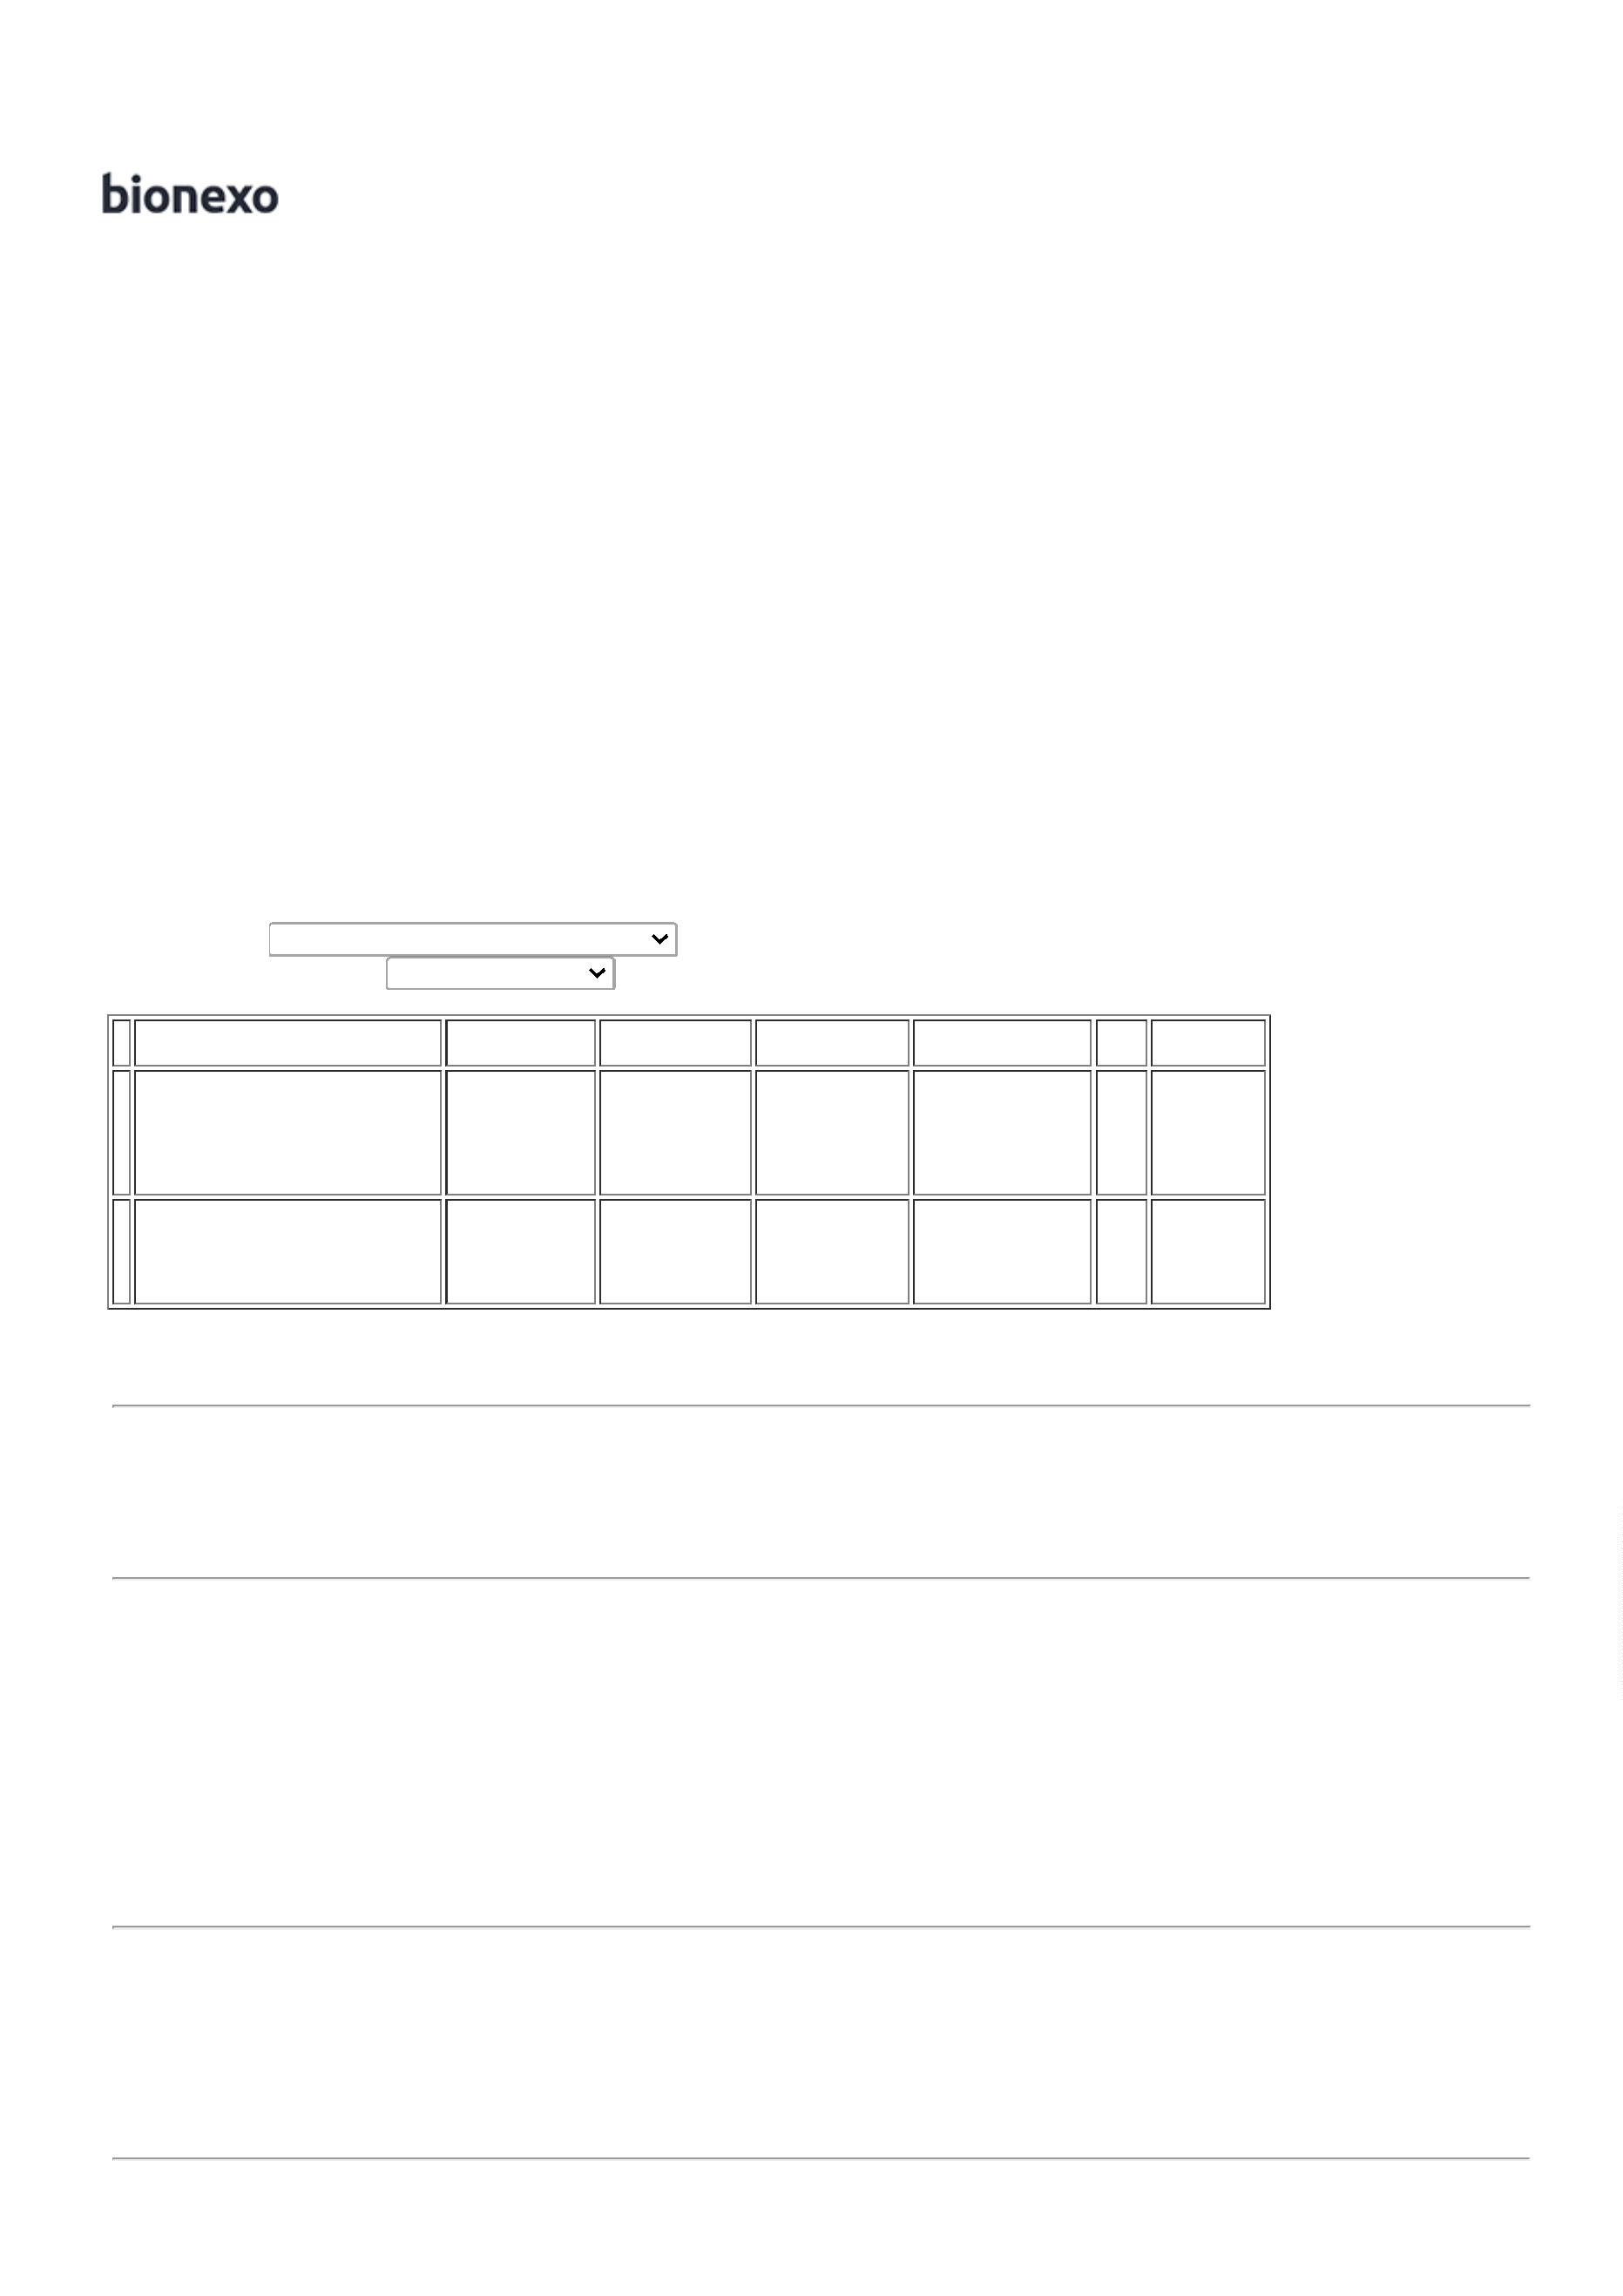

2
9/09/2023
Bionexo
UNIDADE
CABO HDMI
Pereira Da
Cruz
2
9/09/2023
09:57
CABO
ADAPTADOR
CONVERSOR
VGA PARA
HDMI -
DAPTADOR
CONVERSOR
VGA PARA
HDMI
Danielly
Evelyn
Pereira Da
Cruz
CONVERSOR VGA
MACHO X HDMI
FEMEA COM AUDIO
Papelaria
Shalon Eireli
R$
49,9000
R$
0,0000
R$
249,5000
6
29991
-
1
null
-
5 Unidade
-
UNIDADE
29/09/2023
09:57
HEADSET C/ BASE
DISCADORA RJ-11 -
>
- CONEXAO RJ-11
(BASE DISCADORA)
ATENDIMENTO
-
AUTOMATICO -
CAMPAINHA
PROGRAMAVEL COM
APROXIMADAMENTE
3
TONS E 3 NIVEIS
DE VOLUME -
REDISCAGEM EM
PABX - SIGILO NA
TRANSMISSAO -
MUTE
CARACTERISTICAS
DO FONE DE
CABECA - CONEXAO
RJ-9 - TIARA
AJUSTAVEL - TUBO
DE VOZ REMOVIVEL
E AJUSTAVEL -
PROTETOR
ALICATE DE
CLIPAR
RJ45 E RJ11
- ALICATE
DE CLIPAR
RJ45 E RJ11
Danielly
Evelyn
Pereira Da
Cruz
Papelaria
Shalon Eireli
R$
R$
R$
785,0000
7
34095
-
1
null
-
5 Unidade
157,0000 0,0000
29/09/2023
09:57
-
ALICATE
AURICULAR EM
COURINO OU
MATERIAL SIMILAR
-
DESIGN
ERGONOMICO. LEVE
E CONFORTAVEL -
COMPATIVEL COM
TODAS AS BASES
DISCADORAS E
AMPLIFICADORES. -
UNIDADE
Total
Parcial:
R$
3
3.0
2.582,3700
Total de Itens da Cotação: 7
Total de Itens Impressos: 6
Programação
de Entrega
Preço
Unitário Fábrica
Preço
Valor
Total
Produto
Código
Fabricante Embalagem Fornecedor Comentário Justificativa
Rent(%) Quantidade
Usuário
CABO GIGA
ETHERNET UTP
CAT.6 - 4 PARES ->
CABO DE DADOS
GIGABIT ATHERNET
U/UTP CAT.6 23
AWG 4 PARES CM
ANSI/TIA/EIA-568.2-
D ROHS ETL 100%
COBRE
CABO U/UTP
LAN CAT 6
4P CMX
24AWG
Danielly
Evelyn
Pereira Da
Cruz
Rs
Tecnologia
Da
Informação
Ltda
R$
R$
R$
4
46760
-
AZUL
CAIXA
null
-
3 Peca
1
.150,5000 0,0000
3.451,5000
SOHOPLUS
FURUKAWA
-
29/09/2023
09:57
HOMOLOGADO
ANATEL COR AZUL.
CAIXA
FURUKAWA
Total
Parcial:
R$
3
.0
3.451,5000
Total de Itens da Cotação: 7
Total de Itens Impressos: 1
Total
Geral:
R$
3
6.0
6.033,8700
Clique aqui para geração de relatório completo com quebra de página
https://bionexo.bionexo.com/jsp/RelatPDC/relat_adjudica.jsp
2/2

